Вот они какие,
наши дети…

Здравствуй, зимушка-зима
Много снега нам дала.
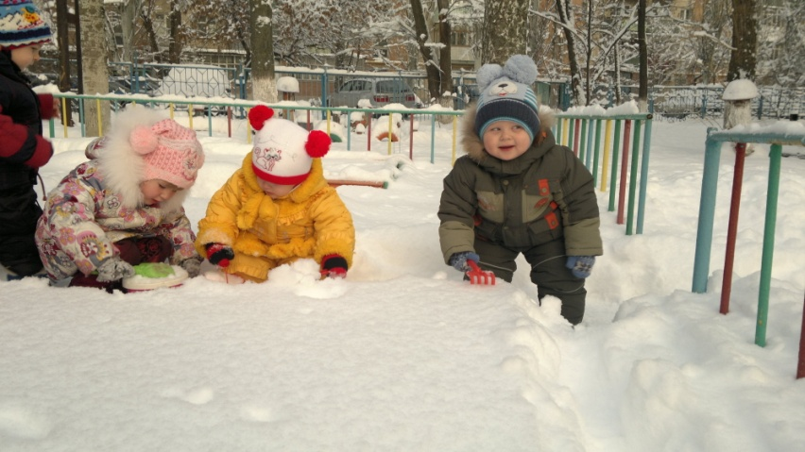

Покатились санки вниз.
Крепче, Танечка, держись!
Ты сиди, не упади-
Там канавка впереди!
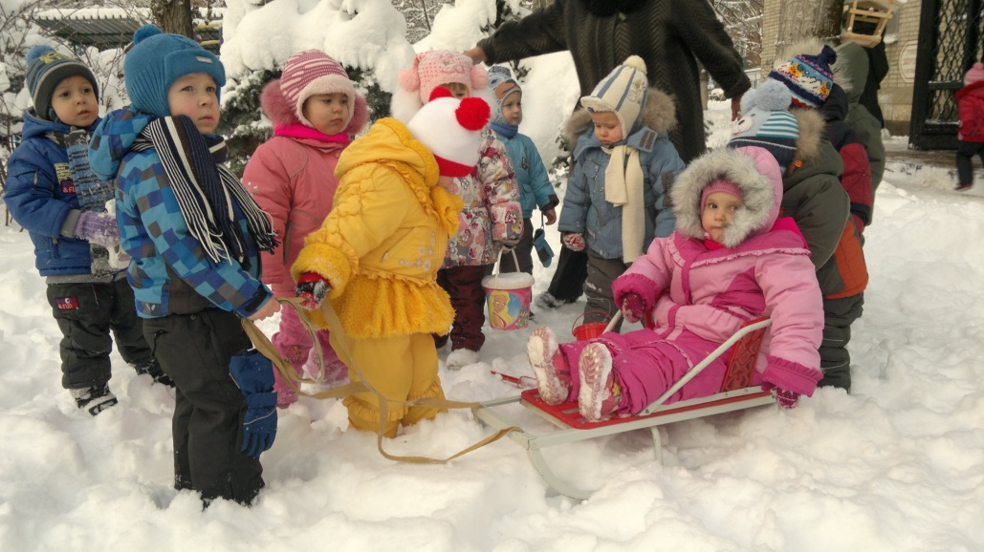

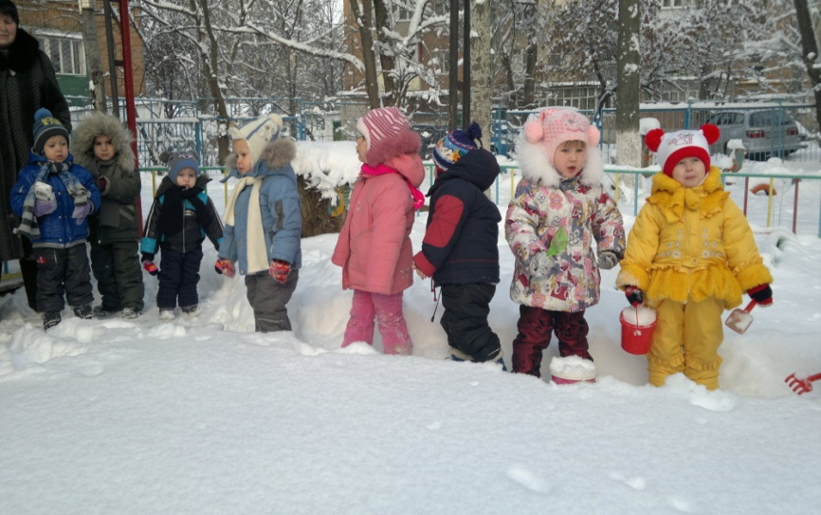
Ровным кругом друг за другом
Мы идем за шагом шаг.

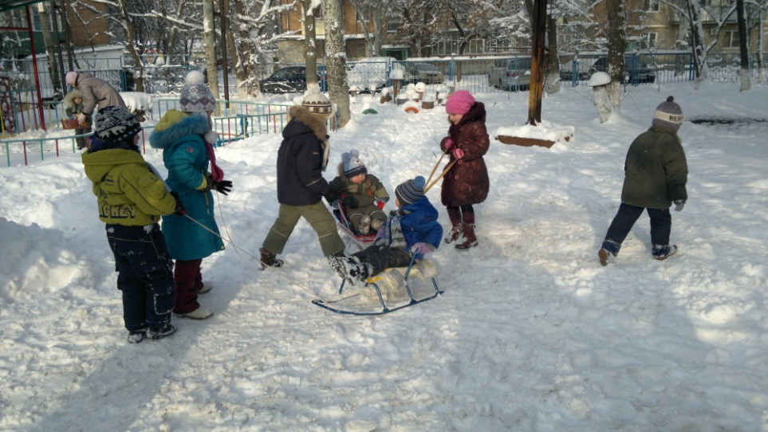
Мы набегались, устали.
Нас немного покатали!

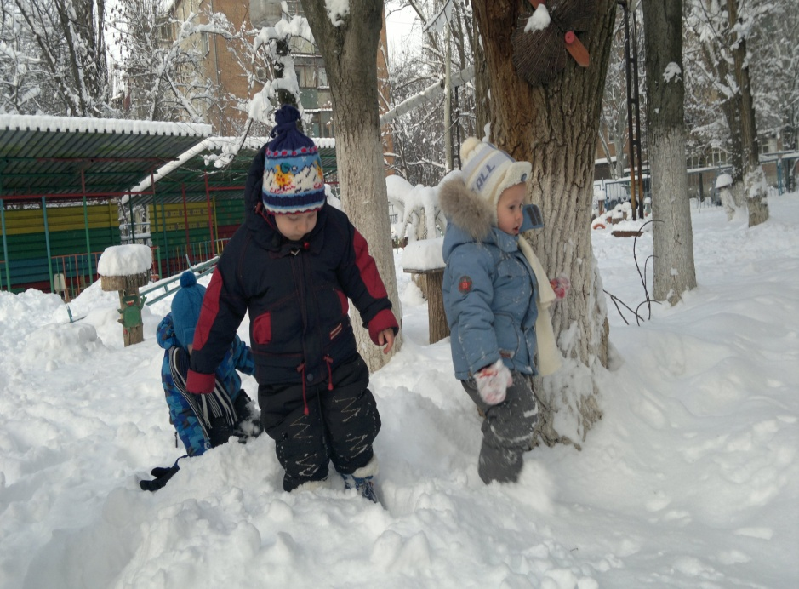

Собрались мы все в кружок
И отправились
В садок.

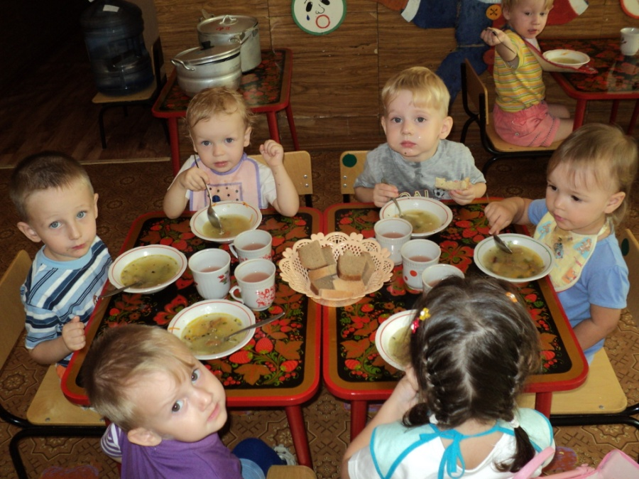

После улицы пришли,
Сели пообедать!

А потом мы спать пошли,
Ждет нас всех кроватка!

